Avaliação III de Programação de aplicativos

Conteúdos relacionados: Componentes React Native, Firebase, Desenvolvimento Mobile

Envio das questões de código deverão ser feitos em um repositório do GitHub.

Parte I – Perguntas

14) Identifique o erro no código abaixo:
<View style={{ justifyContent: "middle", alignItems: "center" }}>
<Text>Hello</Text>
</View>
A) O Text deve ter style obrigatório.
B) justifyContent não aceita o valor "middle".
C) alignItems deveria ser "start".
D) View precisa ter flexDirection.

2) Analise o erro no código abaixo:
const [text, setText] = "Hello";

<TextInput
value={text}
onChangeText={setText}
/>

A) TextInput não aceita o atributo onChangeText.
B) O estado está sendo inicializado com uma string ao invés de um useState.
C) O TextInput precisa de secureTextEntry.
D) O value não pode ser controlado.

3) Identifique o problema de estilo no código:
<View style={styles.container}>
<Text style={styles.titl}>Olá</Text>
</View>

const styles = StyleSheet.create({
title: {
fontSize: 30
}
});

A) A View está sem style.
B) O StyleSheet está sendo definido depois do return.
C) O style "container" não foi definido no StyleSheet.
D) A classe title não está sendo aplicada corretamente.

4) Sobre o Flexbox no React Native, qual opção é verdadeira?
A) O valor padrão de flexDirection no RN é row.
B) O valor padrão de flexDirection é column.
C) RN não usa Flexbox, apenas CSS normal.
D) Para usar Flexbox no RN é necessário importar uma biblioteca.

5) Explique a diferença entre o JavaScript e o TypeScript utilizando exemplos.

Parte II – Código

6) Desenvolva no React Native uma tela com a mesma estrutura das telas a seguir. As cores, imagens e ícones são de sua preferência

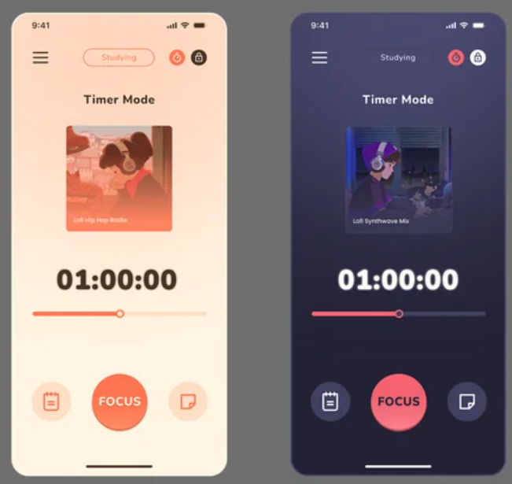
Competências: Código limpo, organização de componentes, estilização.

7) Elabore uma tela de login e uma tela de cadastro simples, utilizando a autenticação do Firebase. Não é necessário a tela estar estilizada.

Competências: Configuração do ambiente Firebase, Integração da aplicação ao Firebase.

